ООО «ИЭП»



МОДУЛЬ КОНТРОЛЯ ИЗОЛЯЦИИ

Руководство по эксплуатации
БЦЖИ.424311.312 РЭ

СОДЕРЖАНИЕ

1 ОПИСАНИЕ И РАБОТА 4
1.1 НАЗНАЧЕНИЕ ИЗДЕЛИЯ И УСЛОВИЯ ЭКСПЛУАТАЦИИ 4
1.2 ТЕХНИЧЕСКИЕ ХАРАКТЕРИСТИКИ 5
1.3 СОСТАВ ИЗДЕЛИЯ 6
1.4 УСТРОЙСТВО И ПРИНЦИП РАБОТЫ 7
1.5 МАРКИРОВКА 8
1.6 УПАКОВКА 8
2 ИСПОЛЬЗОВАНИЕ ПО НАЗНАЧЕНИЮ 8
2.1 УКАЗАНИЯ МЕР БЕЗОПАСНОСТИ 8
2.2 ПОДГОТОВКА ИЗДЕЛИЯ К ИСПОЛЬЗОВАНИЮ 9
2.3 ИСПОЛЬЗОВАНИЕ ИЗДЕЛИЯ 10
3 ТЕХНИЧЕСКОЕ ОБСЛУЖИВАНИЕ 10
4 ТЕКУЩИЙ РЕМОНТ 11
5 ХРАНЕНИЕ 11
6 ТРАНСПОРТИРОВАНИЕ 12
ПРИЛОЖЕНИЕ А Габаритные размеры МКИ 13
ПРИЛОЖЕНИЕ Б Чертеж установочного отверстия МКИ 13
ПРИЛОЖЕНИЕ В Чертеж лицевой панели МКИ 15
ПРИЛОЖЕНИЕ Г Схема подключения МКИ 16

1 ОПИСАНИЕ И РАБОТА

1.1 НАЗНАЧЕНИЕ ИЗДЕЛИЯ И УСЛОВИЯ ЭКСПЛУАТАЦИИ

1.1.1 Настоящие руководство по эксплуатации распространяется на модуль контроля изоляции МКИ БЦЖИ 424311.312 (далее - МКИ), предназначенный для автоматического контроля сопротивления изоляции относительно корпуса (земли) в электрических трехфазной или однофазной сетях с изолированной нейтралью с номинальным фазным напряжением 230 или 127 В, номинальной частотой 50Гц или 400 Гц.
Основная область применения МКИ: для контроля изоляции в составе передвижных электроагрегатов и электростанций или в электрических сетях с изолированной нейтралью.
Номинальные значения климатических и механических факторов по ГОСТ РВ 20.39.304-98 для исполнения по группе 1.3, но при температурах от минус 50 до 60 ˚С.

  - Условия эксплуатации:
- диапазон температур окружающей среды от минус 50ºС. до плюс 60ºС;
- относительная влажность воздуха до 98% при 25°С без конденсации влаги;
- при изменении атмосферного давления от 64 до106,7 кПа.
- окружающая среда невзрывоопасная, не содержащая токопроводящей пыли, агрессивных паров газов, разрушающих металлы и изоляцию;
- степень защиты IР30 по ГОСТ 14254-96;
- группа механического исполнения М 30 по ГОСТ 17516.1-90.
Устройство должно быть устойчивым к воздействию пыли и брызг.
1.1.4 Устройство должно обладать механической прочностью при транспортировании. При транспортировании устройство должно выдерживать пониженное атмосферное давление до 12 кПa.

1.2 ТЕХНИЧЕСКИЕ ХАРАКТЕРИСТИКИ

1.2.1 Устройство относится к восстанавливаемым и ремонтируемым (в условиях ремонтных организаций) изделиям (ГОСТ 27.003 – 90).
1.2.2 Основные технические характеристики приведены в таблице 1.
Таблица 1 – Технические характеристики МКИ
Характеристика | Значение величины
Номинальное напряжение контролируемой сети, В | 230, 400
Диапазон напряжений, подаваемых на контакты разъема XP: (между контактами 2 и 3), В | 160 – 330
Номинальная частота контролируемой сети, Гц | 50, 400
Напряжение оперативного тока, В | 90 – 96
Величина оперативного тока, мкА, не более | 50
Потребляемая мощность, ВА, не более | 2
Сопротивление цепи оперативного тока подключаемой к контролируемой сети, МОм, не менее | 2
Величина заданного аварийного сопротивления изоляции (при включении МКИ необходимо выдержать паузу 2 -3 мин. для стабилизации параметров), кОм | 26 - для сети 50 Гц,  75 – для  сети 400Гц
Основная погрешность измерения аварийного сопротивления (в нормальных условиях, при номинальном напряжении), %, не более | 10
Погрешность измерения аварийного сопротивления:  - при изменении напряжения питания ±10 от Uн, % от уставки, не более  - при изменении температуры окружающего воздуха от минус 50 до плюс 60 С, % от уставки, не более | ±15  ±50
Время срабатывания, с, не более | 3
Исполнительные контакты | 1НО
Напряжение, коммутируемое исполнительными контактами, В | перем.: 250  пост.: 28
Максимальный коммутируемый ток, А | 5А
Класс защиты | IP 30
Габаритные размеры (ширина, высота, глубина), мм | 75, 120, 35
Масса, кг, не более | 0.2
Гарантийная наработка на отказ, час | 20000
Назначенный срок службы, лет, не менее | 12

1.2.3 Устройство должно удовлетворять требованиям по основным параметрам и характеристикам в условиях эксплуатации.
1.2.4 Режим работы непрерывный. Продолжительность непрерывной работы ограничена ресурсом устройства. Допускается прерывистый режим работы.
1.2.5 Рабочее положение - любое.
1.2.6 В конструкции устройства предусмотрена возможность проверки исправности его функционирования по порогу срабатывания в условиях эксплуатации (нажатие кнопки «КОНТРОЛЬ»).
1.2.7 Габаритный чертеж устройства показан в приложении А.
1.2.8 Чертеж установочного отверстия показан в приложении Б.

1.3 СОСТАВ ИЗДЕЛИЯ

Комплект поставки МКИ должен соответствовать указанному в таблице 2.

Таблица 2 - Комплект поставки МКИ
Обозначение изделия | Наименование изделия | Кол-во | Примечание
БЦЖИ.424311.312 | Модуль контроля изоляции МКИ | 1 шт.
 | Ответный (кабельный) соединитель | 1 шт.
 | Крепёж для крепления МКИ | 1 комплект
 | Руководство по эксплуатации БЦЖИ.424311.312РЭ | 1 зкз.
 | Паспорт БЦЖИ.424311.312 ПС | 1 зкз.
 | Методика поверки БЦЖИ.424311.312Д | 1 зкз. | По заказу
 | Упаковка | 1 шт.

1.4 УСТРОЙСТВО И ПРИНЦИП РАБОТЫ

1.4.1 Конструктивно устройство выполнено в пластмассовом корпусе щитового прибора (см. приложение А) с лицевой панелью, показанной в приложении В.
1.4.2 Схема устройства построена на базе использования микроконвертера со встроенным цифровым сигнальным процессором, определяющего минимально допустимое сопротивление изоляции сети с изолированной нейтралью по величине напряжения на контрольном резисторе от протекания по нему оперативного (измерительного) тока, величина которого не более 50мкА.
1.4.3 При сопротивлении изоляции соответствующим предельно допустимой величине 26 (для сети частотой 50 Гц) или 75 кОм ( для сети частотой 400 Гц) МКИ с выдержкой времени до 3с выдает сигнал на включение в мигающем режиме индикатора «АВАРИЯ», сигнального реле (замыкается «сухой контакт») и выключает индикатор «НОРМА».
1.4.4 Величина порога срабатывания задается положением тумблера SA1, расположенного на задней панели устройства (положение «1»- 26 кОм, положение «3» – 75 кОм).
1.4.5 Устройство должно вести контроль обрыва заземляющего провода (сопротивление изоляции более 10 МОм) и в случае обрыва должно включить индикатор «НОРМА» в мигающем режиме.
1.4.6 Устройство имеет возможность отключить режим контроля обрыва заземляющего провода, предусмотренным для этого на задней панели тумблером SA2 (положение «2» - контроль отключен, положение «4» - контроль включен).

1.5 МАРКИРОВКА

1.5.1 Маркировка устройства должна быть выполнена в соответствии с требованиями ГОСТ 18.620-86.
1.5.2 На корпусе указано:
- наименование изделия;
- заводской номер, присвоенный при изготовлении;
- номинальное рабочее напряжение;
- пороги срабатывания по сопротивлению изоляции с указанием соответствующей частоты;
- товарный знак или наименование изготовителя.

1.6 УПАКОВКА

1.6.1 Устройство должно быть упаковано в тару, обеспечивающую его сохранность при хранении и транспортировании.
1.6.2 По согласованию с заказчиком на предприятии – изготовителе допускается применять иную упаковку, обеспечивающую сохранность устройства при хранении и транспортировании.

2 ИСПОЛЬЗОВАНИЕ ПО НАЗНАЧЕНИЮ

2.1 УКАЗАНИЯ МЕР БЕЗОПАСНОСТИ

2.1.1 Требования безопасности к конструкции устройства по ГОСТ 12.2.007.0-75.
2.1.2 Устройства по способу защиты человека от поражения электрическим током должен относиться к классу 0 по ГОСТ 12.2.007.0 – 75.
2.1.3 Степень защиты устройства при помощи оболочек по
ГОСТ 14254-96 IP30.

2.1.4 Сопротивление изоляции между электрически не связанными цепями сети, изолированными от корпуса, выходными цепями прибора («сухой контакт») и корпусом должно быть не менее 10Мом.
2.1.5 Электрическая прочность изоляции между цепями по п 2.1.4 должна обеспечивать отсутствие пробоев, как по объему, так и по поверхности диэлектрического основания при испытаниях напряжением 3U_{ном}. (эффективное значение).
2.1.6 Изоляция токоведущих цепей указанных п.2.1.4. должна выдерживать без пробоя и перекрытия испытательное напряжение 1200В. Мощность установки для испытания электрической прочности изоляции должна быть не менее 1 кВА.
2.1.7 Эксплуатация устройства должна производиться в соответствии с «Правилами технической эксплуатации электроустановок потребителей» и «Правила техники безопасности при эксплуатации электроустановок потребителей».
2.1.8 Требования безопасности при испытаниях по ГОСТ 12.3.019-80.

2.2 ПОДГОТОВКА ИЗДЕЛИЯ К ИСПОЛЬЗОВАНИЮ

2.2.1 При входном контроле устройства проводится внешний осмотр и проверка комплектности поставки.
2.2.2 Габаритные размеры приведены в приложении А, вид лицевой панели в приложении В.
2.2.3 При подключении должны использоваться только штатные разъемы. Подключение необходимо производить в соответствии со схемой подключения приведенной в приложении Г.
2.2.4 После подключения проверить соответствие положения переключателя SA1 номинальной частоте источника.

2.3 ИСПОЛЬЗОВАНИЕ ИЗДЕЛИЯ

2.3.1 При необходимости проверки исправности внешним оборудованием методом «прозвонки», во избежании порчи модуля используйте для этого приборы с напряжением питания не более 4,5В.
2.3.2 Не допускается производить подключение внешних цепей при поданном питании.
2.3.3 Назначение органов управления, контроля и сигнализации на лицевой панели определено их обозначениями. Кнопка «КОНТРОЛЬ» предназначена для проверки исправности работы прибора. При ее нажатии должен загораться индикатор «АВАРИЯ». Светящийся индикатор «НОРМА» показывает, что прибор исправен и сопротивление изоляции в пределах допустимой величины. Индикатор «АВАРИЯ» светится (при не нажатой кнопке) при сопротивлении изоляции, когда работа с сетью генератора электроагрегата запрещена.

3 ТЕХНИЧЕСКОЕ ОБСЛУЖИВАНИЕ

3.1 Периодически, но не реже одного раза в 6 месяцев, необходимо производить визуальный контроль устройства, а также качество подключения внешних связей и разъемов, отсутствие пыли, грязи и влаги на них.
3.2 Перечень возможных простейших неисправностей, устранение которых может осуществлять потребитель в процессе эксплуатации, следующий:
- восстановление ослабленных креплений в разъеме XP;
- устранение внешних механических повреждений корпуса щита и устройств ручного управления;
- другие возможные неисправности отдельных элементов не требующие специальной технической и технологической подготовки персонала и производства для их устранения.

3.3 В случае возникновения неисправностей не относящихся к выше перечисленным по вопросам технических консультаций и ремонта обращаться на предприятие – изготовитель или к поставщику изделия.

4 ТЕКУЩИЙ РЕМОНТ

4.1 Текущий ремонт должен осуществляться предприятием-изготовителем.
4.2 После проведения ремонта МКИ подлежит поверке.

5 ХРАНЕНИЕ

5.1 Устройство в упаковке хранить в закрытых отапливаемых помещениях при температуре от 0°С до +60°С или закрытых не отапливаемых помещениях при температуре от минус 50°С до +60°С и относительной влажности воздуха не более 98% при 25°С.
5.2 При подготовке модуля к работе или установке в щит после хранения выдержать его в нормальных климатических условиях не менее 6 час. Не допускается остаточная конденсация влаги на его внешних поверхностях и, особенно, на его лицевой панели, контактах разъемов.

6 ТРАНСПОРТИРОВАНИЕ

6.1 Устройство сохраняет свои параметры после транспортирования в упаковке всеми видами наземного закрытого транспорта, а также в герметизированном отапливаемом отсеке авиатранспорта при температуре от минус 60°С до плюс 60°С и относительной влажности воздуха не более 95 % при 30°С.
6.2 При подготовке к работе после транспортирования выдержать его в нормальных климатических условиях не менее 6 час. Не допускается остаточная конденсация влаги на его внешних поверхностях и, особенно, на его лицевой панели и контактах разъемов.

ПРИЛОЖЕНИЕ А

Габаритные размеры МКИ

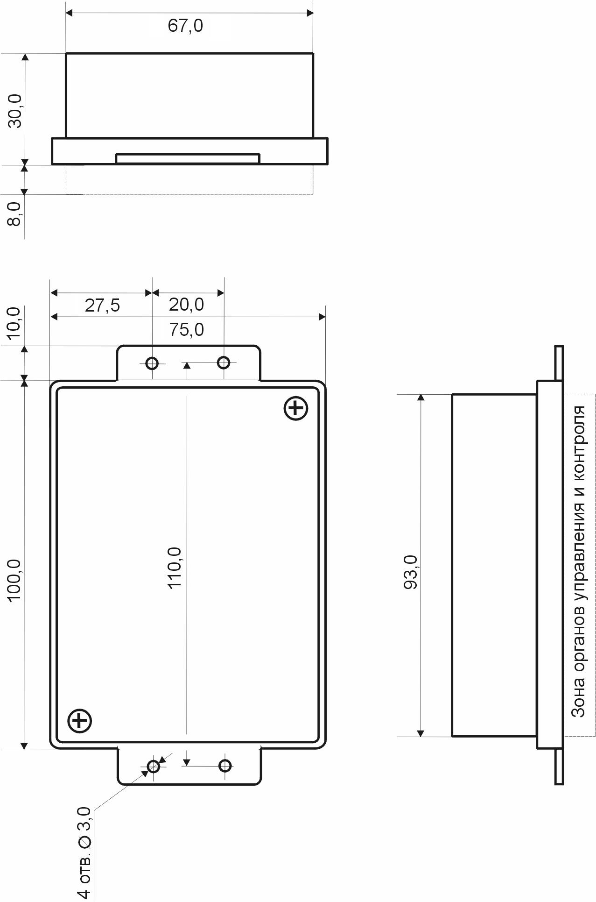

ПРИЛОЖЕНИЕ Б

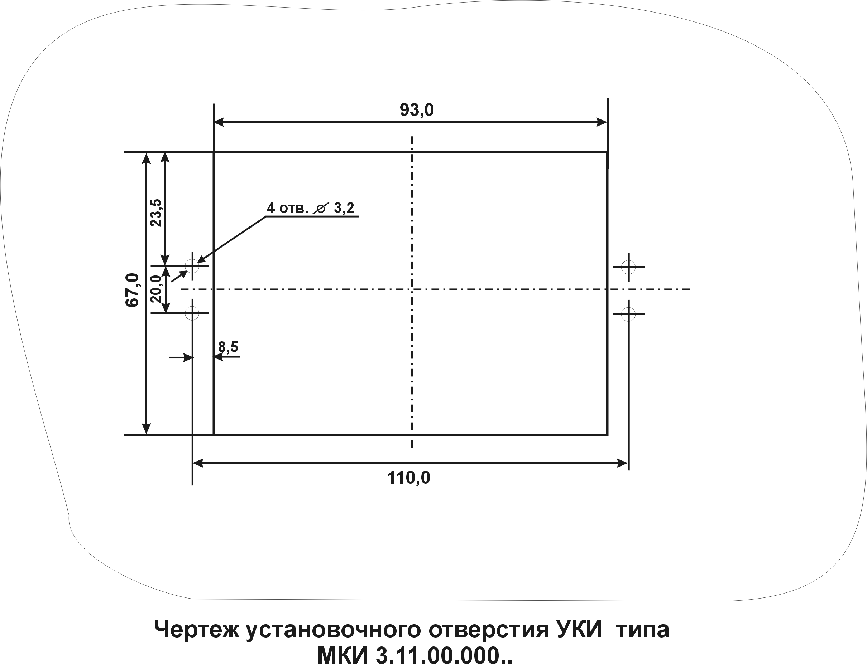
Чертеж установочного отверстия МКИ

ПРИЛОЖЕНИЕ В

Чертеж лицевой панели МКИ

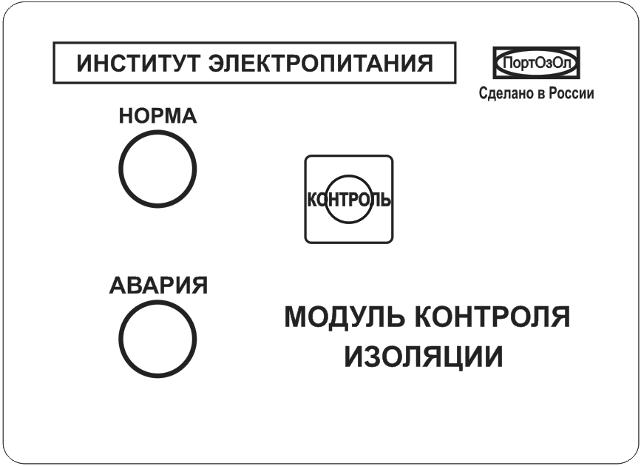

ПРИЛОЖЕНИЕ Г

Схема подключения МКИ

- Источник F=400 Гц, U_{лин}=230 В.

Тумблер SA1 в положении 3 (уставка срабатывания 75 кОм).

2 Источник F=50 Гц, U_{лин}=400 В.

Тумблер SA1 в положении 1 (уставка срабатывания 26 кОм).

3 Источник F=50 Гц, U_{лин}=230 В.

Тумблер SA1 в положении 1 (уставка срабатывания 26 кОм).

